Приложение №2

Рабочий блокнот председателя Академии Вдохновения

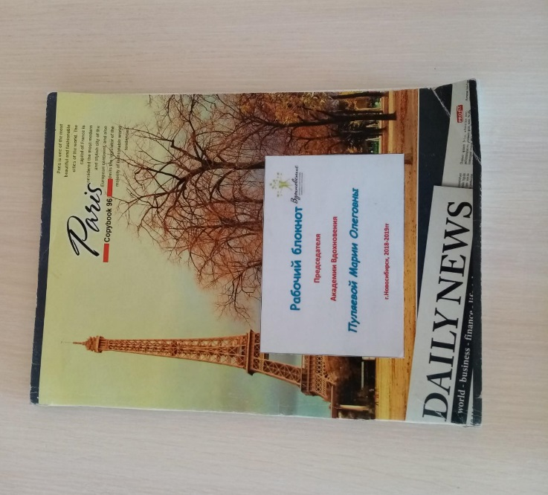
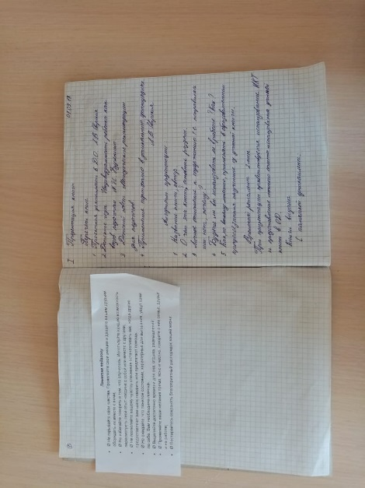

Рабочий блокнот студентов Академии Вдохновения
